Анна Кирьянова — философ, психолог. Автор художественных и психологических произведений, блогер. В течение 27 лет ведет частную психологическую практику в Екатеринбурге. Ее книги изданы суммарным тиражом более 100 000 экземпляров.


Жить в свое удовольствие и дышать легко – это же так просто! Отвлечься от невзгод, отбросить в сторону сомнения и переживания, перестать завидовать и просто наслаждаться тем, что есть. Не получается? Тогда сборник Анны Кирьяновой «Воздушные ванны. Истории, от которых дышится легко» – для вас!
В книге собраны короткие рассказы и размышления автора на самые разные жизненные темы. Анна Кирьянова пишет, как дети, даже еще не умея говорить, показывают свою искреннюю любовь через объятия, как современники с завистью смотрят на тех, у кого судьба сложилась лучше, забывая о собственной жизни, как многие из нас тратят все силы и время на то, чтобы быть успешными, не понимая, что главное – счастье, а не успех.
Перед вами откроются десятки вдохновляющих историй, многие из которых помогут взглянуть на себя со стороны, понять, какие ошибки вы совершили в жизни, и не допустить их снова.

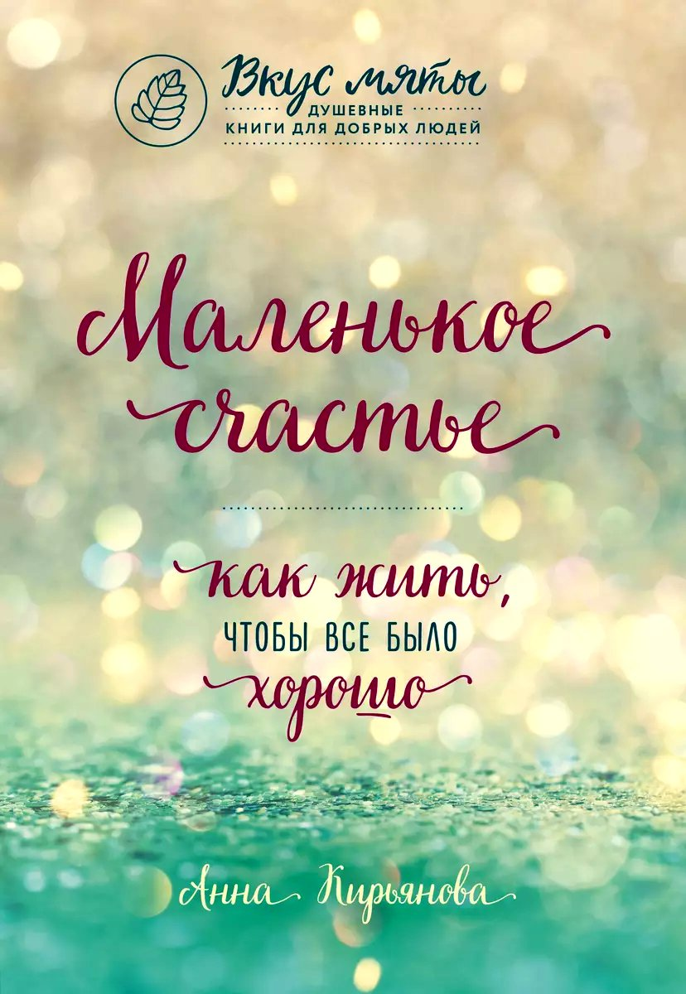

Маленькие истории о маленьких радостях и горестях. Книга с говорящим названием. Какое оно, это маленькое счастье. У каждого оно свое. Автор рассказывает, как жить, чтобы все было хорошо. Автор дает мудрые советы, на примерах историй разных людей показывает, что надо верить в лучшее и делать маленькие шаги к этому лучшему Теплая, душевная книга. Есть о чем задуматься. Книга помогает успокоиться, поверить,что все можно исправить и начать делать маленькие шаги.



Даже если жизнь повернулась к вам неприглядной стороной, не спешите отчаиваться! Зигзаги судьбы порой непредсказуемы, и то, что вчера казалось горем, может привести к нежданному, но истинному счастью. Главное — не бояться идти вперед, следуя велению сердца, и тогда даже из самых сложных ситуаций отыщется выход и вы найдете именно то, что искали Добрые и мудрые истории подарят надежду, вдохновят на преодоление трудностей и напомнят, что чудеса случаются, стоит только в них поверить.
.
Подробнее: https://www.labirint.ru/books/774641/

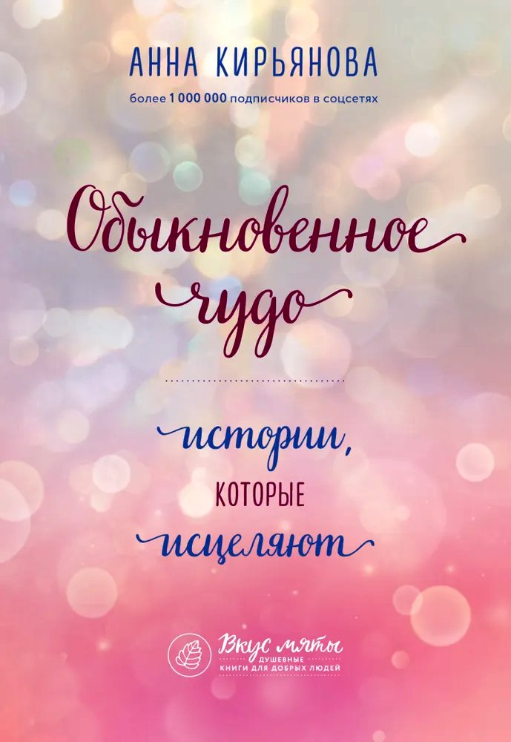

Многие из нас ,повзрослев,перестают верить в чудеса.Но в них нужно не только верить-их можно творить самим:заботиться о близком человеке,идти к своей мечте,делать добрые дела. Шанс сотворить маленькое обыкновенное чудо выпадает нам каждый день,и важно его не упустить.Мудрые истории напомнят о том,что действительно имеет значение в жизни,поддержат в трудную минуту и вернут давно потерянную веру в чудеса.

